Тема 6 Обмен веществ и энергии
6.1 Обмен веществ
6.2 Обмен энергии
6.3 Биологические механизмы окисления в митохондриях.

6.1 Обмен веществ

Метаболизм, или обмен веществ - совокупность химических реакций в организме, которые обеспечивают его веществами и энергией, необходимыми для жизнедеятельности. В обмене веществ можно выделить два основных этапа: подготовительный - когда поступившее алиментарным путем вещество подвергается химическим превращениям, в результате которых оно может поступить в кровь и далее проникнуть в клетки, и собственно метаболизм, т.е. химические превращения соединений, проникнувших внутрь клеток.
Метаболический путь - это характер и последовательность химических превращений конкретного вещества в организме. Промежуточные продукты, образовавшиеся в процессе метаболизма, называются метаболитами, а последнее соединение метаболического пути - конечный продукт.
Процесс распада сложных веществ на более простые называется катаболизмом. Так, поступающие с пищей белки, жиры, углеводы под действием ферментов пищеварительного тракта распадаются на более простые составные части (аминокислоты, жирные кислоты и моносахариды). При этом высвобождается энергия. Обратный процесс, т. е. синтез сложных соединений из более простых называется анаболизмом. Он идет с затратой энергии. Из образовавшихся в результате пищеварения аминокислот, жирных кислот и моносахаридов в клетках синтезируются новые клеточные белки, фосфолипиды мембран и полисахариды.
Существует понятие амфиболизм, когда одно соединение разрушается, но при этом синтезируется другое.
Метаболический цикл - это метаболический путь, один из конечных продуктов которого идентичен одному из соединений, вовлеченных в этот процесс.
Частный путь метаболизма - совокупность превращений одного определенного соединения (углеводы или белки). Общий путь метаболизма - когда вовлекаются два и более вида соединений (углеводы, липиды и частично белки вовлечены в энергетический метаболизм).
Субстраты метаболизма – соединения, поступающие с пищей. Среди них выделяют основные пищевые вещества (белки, углеводы, липиды) и минорные, которые поступают в малых количествах (витамины, минеральные вещества).
Интенсивность метаболизма определяется потребностью клетки в тех или иных веществах или энергии, регуляция осуществляется четырьмя путями:
1) Суммарная скорость реакций определенного метаболического пути определяется концентрацией каждого из ферментов этого пути, значением рН среды, внутриклеточной концентрацией каждого из промежуточных продуктов, концентрацией кофакторов и коферментов.
2) Активностью регуляторных (аллостерических) ферментов, которые обычно катализируют начальные этапы метаболических путей. Большинство из них ингибируется конечным продуктом данного пути и этот вид ингибирования называется "по принципу обратной связи".
3) Генетический контроль, определяющий скорость синтеза того или иного фермента. Яркий пример - появление в клетке индуцибельных ферментов в ответ на поступление соответствующего субстрата.
4) Гормональная регуляция. Ряд гормонов способны активировать или ингибировать многие ферменты метаболических путей.

6.2 Обмен энергии

Живые организмы представляют собой термодинамически неустойчивые системы. Для их формирования и функционирования необходимо непрерывное поступление энергии в форме, пригодной для многопланового использования. Для получения энергии практически все живые существа на планете приспособились подвергать гидролизу одну из пирофосфатных связей АТФ. В связи с этим одна из главных задач биоэнергетики живых организмов это восполнение использованных АТФ из АДФ и АМФ.
Основной источник энергии в клетке – окисление субстратов кислородом воздуха. Этот процесс осуществляется тремя путями: присоединением кислорода к атому углерода, отщеплением водорода или потерей электрона. В клетках окисление протекает в форме последовательного переноса водорода и электронов от субстрата к кислороду. Кислород играет в этом случае роль восстанавливающегося соединения (окислителя). Окислительные реакции протекают с высвобождением энергии. Для биологических реакций характерны сравнительно небольшие изменения энергии. Это достигается за счет дробления процесса окисления на ряд промежуточных стадий, что позволяет запасать ее небольшими порциями в виде макроэргических соединений (АТФ). Восстановление атома кислорода при взаимодействии с парой протонов и электронов приводит к образованию молекулы воды.
Макроэргической, или богатой энергией, называют химическую связь, при разрыве которой высвобождается более 4 ккал/моль. При гидролитическом расщеплении АТФ до АДФ и фосфорной кислоты высвобождается 7,3 ккал/моль. Ровно столько же тратится для образования АТФ из АДФ и остатка фосфорной кислоты и это один из основных путей запасания энергии в организме.

6.3 Биологические механизмы окисления в митохондриях.

Тканевое дыхание – это процесс потребление клетками тканей организма кислорода, который участвует в биологическом окислении. Такой вид окисления называют аэробным окислением. Если конечным акцептором в цепи переноса водорода выступает не кислород, а другие вещества (например, пировиноградная кислота), то такой тип окисления называют анаэробным.
Т.о. биологическое окисление - это дегидрирование субстрата с помощью промежуточных переносчиков водорода и его конечного акцептора.
Дыхательная цепь (ферменты тканевого дыхания) - это переносчики протонов и электронов от окисляемого субстрата на кислород. Окислитель – это соединение, способное принимать электроны. Такая способность количественно характеризуется окислительно-восстановительным потенциалом по отношению к стандартному водородному электроду, рН которого равен 7,0. Чем меньше потенциал соединения, тем сильнее его восстанавливающие свойства и наоборот. Т. о. любое соединение может отдавать электроны только соединению с более высоким окислительно-восстановительным потенциалом. В дыхательной цепи каждое последующее звено имеет более высокий потенциал, чем предыдущее.
Дыхательная цепь состоит из:
1. НАД - зависимой дегидрогеназы;
2. ФАД- зависимой дегидрогеназы;
3. Убихинона (КоQ);
4. Цитохрмов b, c, a+a₃ .
НАД-зависимые дегидрогеназы в качестве кофермента содержат НАД и НАДФ. Пиридиновое кольцо никотинамида способно присоединять электроны и протоны водорода.
ФАД и ФМН-зависимые дегидрогеназы содержат в качестве кофермента фосфорный эфир витамина В₂ (ФАД).
Убихинон (КоQ) отнимает водород у флавопротеидов и превращается при этом в гидрохинон.
Цитохромы – белки хромопротеиды, способные присоединять электроны, благодаря наличию в своем составе в качестве простетических групп железопорфиринов. Они принимают электрон от вещества, являющегося немного боле сильным восстановителем, и передают его более сильному окислителю. Атом железа связан с атомом азота имидазольного кольца аминоксилоты гистидина с одной стороны от плоскости порфиринового цикла, а с другой стороны с атомом серы метионина. Поэтому потенциальная способность атома железа в цитохромах к связыванию кислорода подавлена.
В цитохроме с порфириновая плоскость ковалентно связана с белком через два остатка цистеина, а в цитохромах b и а, она ковалентно не связано с белком.
В цитохроме а+а₃ (цитохромоксидазе) вместо протопорфирина содержатся порфирин А, который отличатся рядом структурных особенностей. Пятое координационное положение железа занято аминогруппой, принадлежащей остатку аминосахара, входящего в состав самого белка. В отличие от гема гемолгобина, атом железа в цитохромах может обратимо переходить из двух в трехвалентное состояние, это обеспечивает транспорт электронов.
Механизм работы электронтранспортной цепи
Наружная мембрана митохондрии (рис.1) проницаема для большинства мелких молекул и ионов, внутренняя почти для всех ионов (кроме протонов Н) и для большинства незаряженных молекул.
Все вышеперечисленные компоненты дыхательной цепи встроены во внутреннюю мембрану. Транспорт протонов и электронов по дыхательной цепи обеспечивается разностью потенциалов между ее компонентами. При этом каждое увеличение потенциала на 0,16 В освобождает энергию, достаточную для синтеза одной молекулы АТФ из АДФ и Н₃РО₄. При потреблении одной молекулы О₂ образуется 3 АТФ.
Процессы окисления и образования АТФ из АДФ и фосфорной кислоты т.е. фосфорилирования протекают в митохондриях. Внутренняя мембрана образует множество складок – крист. Пространство органиченное внутренней мембраной – матриксом. Пространство между внутренней и наружной мембранами называется межмембранным.
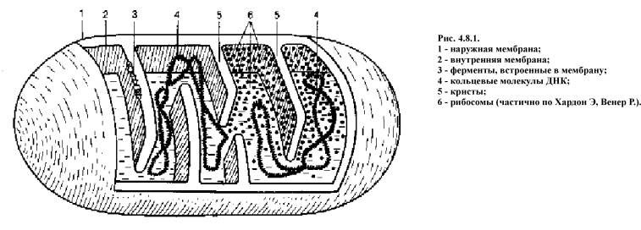
Такая молекула содержит в себе три макроэргических связи..
В процессе транспорта электронов по дыхательной цепи высвобождается энергия, которая тратится на присоединение остатка фосфорной кислоты к АДФ с образованием одной молекулы АТФ и одной молекулы воды. В процессе переноса одной пары электронов по дыхательной цепи высвобождается и запасается в виде трех молекул АТФ 21,3 ккал/моль. Это составляет около 40 % высвободившейся при электронном транспорте энергии.
Такой способ запасания энергии в клетке называется окислительным фосфорилированием или сопряженным фосфорилированием.
Молекулярные механизмы этого процесса наиболее полно объясняет хемоосмотическая теория Митчелла, выдвинутая в 1961 году.

Механизм окислительного фосфорилирования (рис.2.):
1) НАД-зависимая дегидрогеназа, расположенная на матриксной поверхности внутренней мембраны митохондрий, отдает пару электронов водорода на ФМН-зависимую дегидрогеназу. При этом из матрикса пара протонов переходит также на ФМН и в результате образуется ФМН·Н₂. В это время пара протонов, принадлежащих НАД выталкивается в межмембранное пространство.
2) ФАД-зависимая дегидрогеназа отдает пару электронов на КоQ, а пару протонов выталкивает в межмембранное пространство. Получив электроны, КоQ принимает из матрикса пару протонов и превращается в КоQ Н₂.
3) КоQ Н₂ выталкивает пару протонов в межмембранное пространство, а пара электронов передается на цитохромы и далее на кислород с образованием молекулы воды.
В итоге при переносе пары электронов по цепи из матрикса в межмембранное пространство перекачивается 6 протонов (3 пары), что ведет к созданию разницы потенциалов и разницы рН между поверхностями внутренней мембраны.
4) Разница потенциалов и разница рН обеспечивают движение протонов через протонный канал обратно в матрикс.
5) Такое обратное движение протонов ведет к активации АТФ-синтазы и синтезу АТФ из АДФ и фосфорной кислоты. При переносе одной пары электронов (т.е. трех пар протонов) синтезируется 3 молекулы АТФ (3).
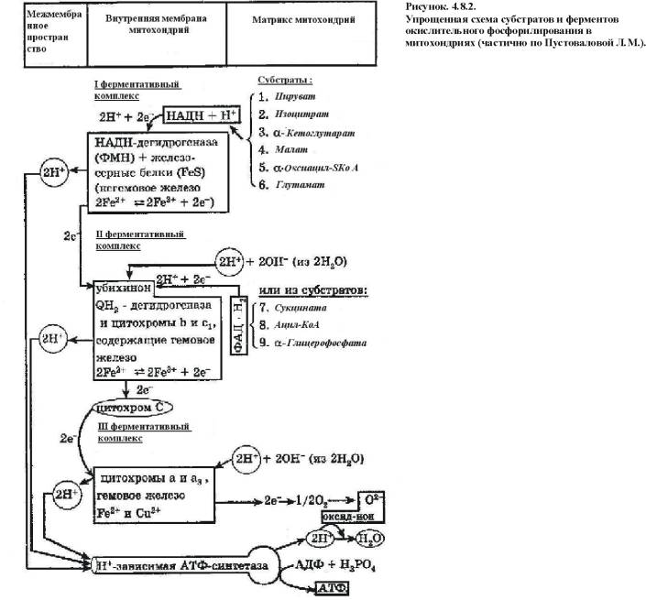
Разобщение процессов дыхания и окислительного фосфорилирования происходит, если протоны начинают проникать через внутреннюю мембрану митохондрий. В этом случае выравнивается градиент рН и исчезает движущая сила фосфорилирования. Химические вещества-разобщители называются протонофорами, они способны переносить протоны через мембрану. К таковым относятся 2,4 -динитрофенол, гормоны щитовидной железы и др. (рис. 3).
Образовавшаяся АТФ из матрикса в цитоплазму переносится ферментами транслоказами, при этом в обратном направлении в матрикс переносится одна молекула АДФ и одна молекула фосфорной кислоты. Понятно, что нарушение транспорта АДФ и фосфата тормозит синтез АТФ.
Скорость окислительного фосфорилирования зависит, в первую очередь, от содержания АТФ: чем быстрее она расходуется, тем больше накапливается АДФ, тем больше потребность в энергии, и, следовательно, активнее идет процесс окислительного фосфорилирования. Регуляцию скорости окислительного фосфорилирования концентрацией в клетке АДФ называют дыхательным контролем.
